Informe Proyecto AD U1 Alexander:

De que trata:
Un programa que simula el juego crossout, con la opcion de crear un perfil/usuario y selccionar un carro y luchar contra bots.

Importante se debe crear la siguiente colección en exist(no averigue como crearla desde el programa :c):
ColeccionCross
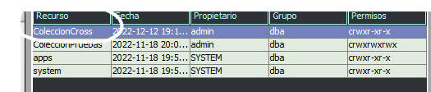

Manual:
0-Si acabas de descargar el programa ejecuta la clase crear_dat para que regenere los archivos dat por si alguno se corrompio.
1-Al ejecutar el programa mostrara un menu que permite crear usuario o iniciar sesion con uno existente.

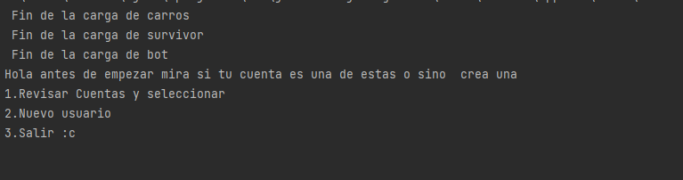
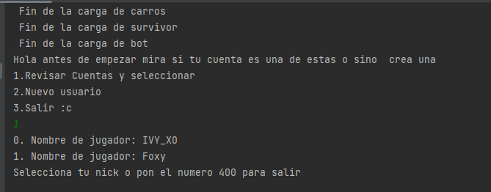
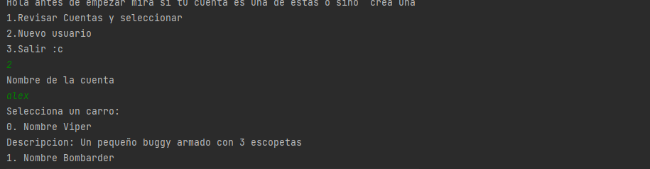
2-Luego puedes o bien usar la opcion de batalla para ir a luchar o cambiar el carro en el cual cambias el carro actual. Borrar usuario solo puede ser usado por los admins o cuentas por defecto
Administracion solo puede ser usado por los usuarios de admin y sirve para gestionar carros y bots.
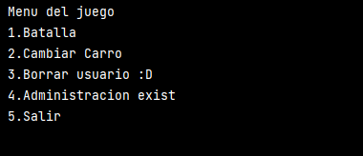
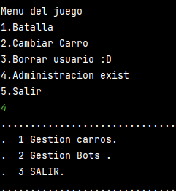

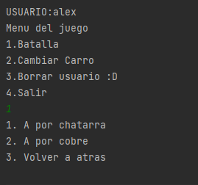

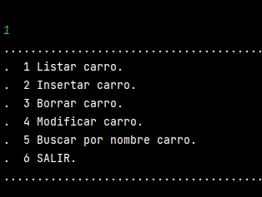

3-Selecciona el recurso por el que lucharas
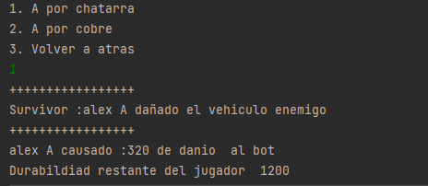

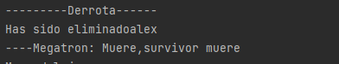

Menus:
1.Inicio sesion/crear usuario:
Menu en cual se inicia sesion en el programa o se crea el usuario nuevo, usa .dat para ver los usuarios guardados.

Metodos:
RevisarUser(no es un metodo solo un case con un for):
Printea todos los usarios displonibles y su posicion en la lista, luego el usuario da un numero e inicia sesion.
newUser:
Metodo en el usuario da un nombre el cual se revisa que no haiga otro jugador con el y en caso de que este libre se pasa al apartado de selecion de carro.

2.Menu de usuario:
Menu desde el cual se accede a batalla,se cambia el carro o se borra un usuario(en caso de ser admin).
Metodos:
Batallta:
Sirve para escoger modalidad de batalla para lucahr vs bot.
CambiarCarro:
Permite cambiar el carro del usuario, cargando los carros almacenados en el .dat de carros
Borrar Usuario:
Lista los usuarios existentes y permite borrar uno.No puede borrar admins
3.Menu de batalla:
Permite luchar batallas por recursos contra bots.
Chatarra y Cobre:
Un metodo en el cual se cargan los datos de los jugadores y bots para enfrentarlos en combate por turnos. En este metodo se usan 2 randoms, uno para los turnos y otro que escoje el bot contra que luchara.

4.Administracion Exist:
Ambos menus poseen las mismas opciones pero para cada objetos:carro y bot.
Estan estas opciones:
Listar: Lista todos los bots o carros existentes
Insertar: Inserta bots/carro tanto en la bd de exist como en los dat(listas)
Borrar: Borra un bot/carro de exist y los dats(excpeto algunas excepciones que son 2 carro y un bot que no se pueden borrar)
Modificar: Editar unos datos de un carro/bot.
Buscar Nombre: Busca por el nombre de un bot/carro

Clases:
-Metodos_Main:Donde estan el 90% de los metodos del programa.
Algunos de los metodos:
+Inicializador:Metodo que carga todos los datos de los dat en las listas del main.
+Cobre/Chatarra:Metodo que ejecuta la batalla vs bots.Usa un random par seleccionar el bot que luchara y el turno.
+Cambiar Carro:Permite cambiar de carro a uno que no se ale actual.
+NewUser:Permite crear usuarios nuevos.
+BorrarUser:Permite borrar usuarios no admins.
+GuardarDatos:Guarda los datos de las listas del main en los dat
-Main:El nucleo del programa.
-Clases listas:Usados para crear los xml
-Survivor:Archivo que guarda los usuarios, poseen estos atributos:
+Nombre
+Kills
+Deaths
+Victorias
+Derrotas
+Carro
+Scrap
+Copper
+Gold
-Bot:Archivo que guarda los bots,poseen estos atributos:
+Nombre
+Kills
+Deaths
+Victorias
+Derrotas
+Descripcion
+Frase Victoria
+Frase Derrota
+Carro
-Vehiculos:Archivo que guarda los carros, poseen estos atributos:
+Nombre
+Daño
+Vida/durabilidad
+Descripcion

Bots disponibles:
Miku: Bowser: Megatron:
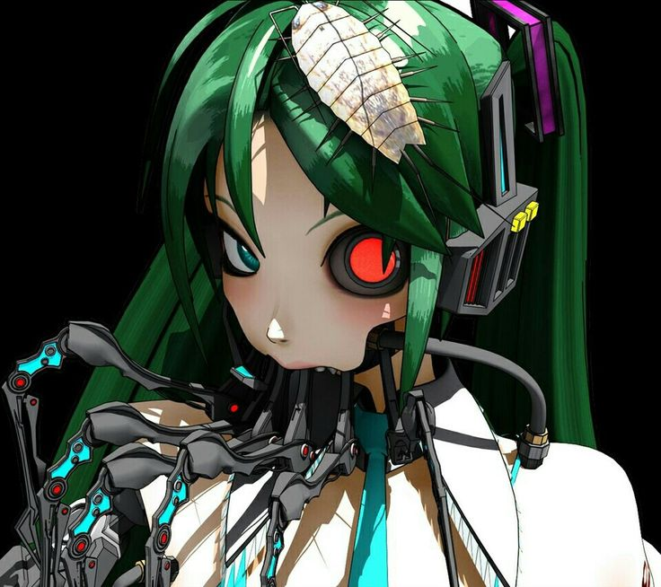

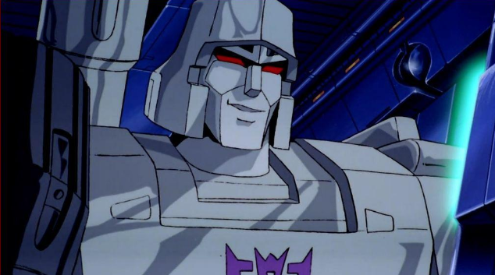

Death; Famine : Pestilence : War:
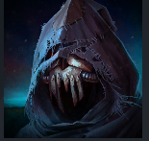
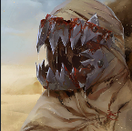
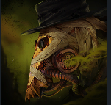
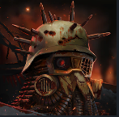

Carros disponibles:
Bombarder: Song of hell:
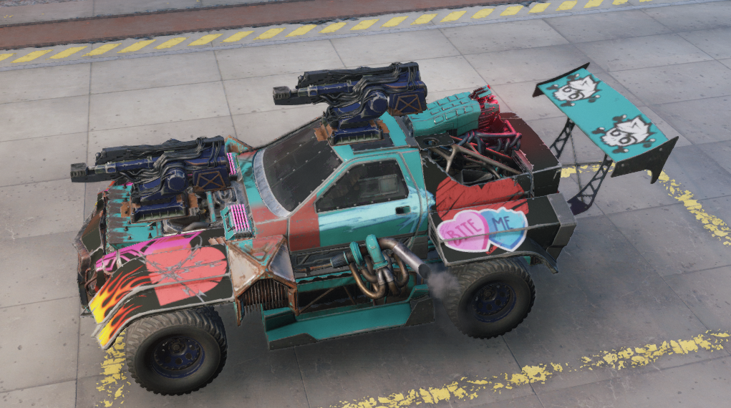
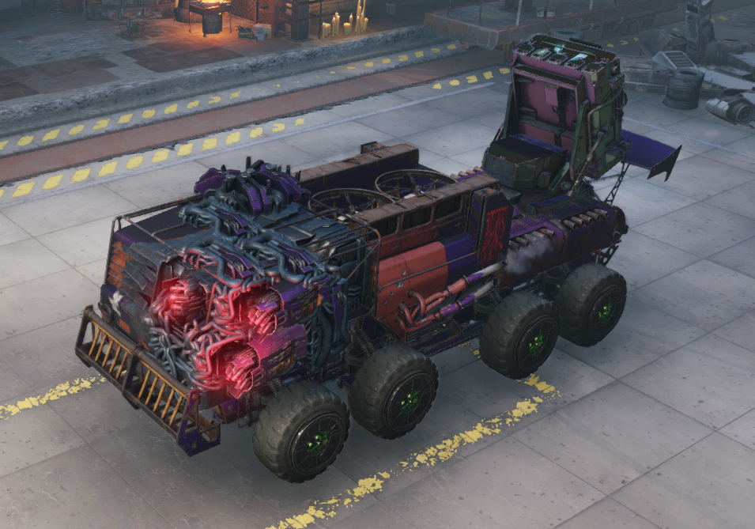

Fanime_machine: War_machine:

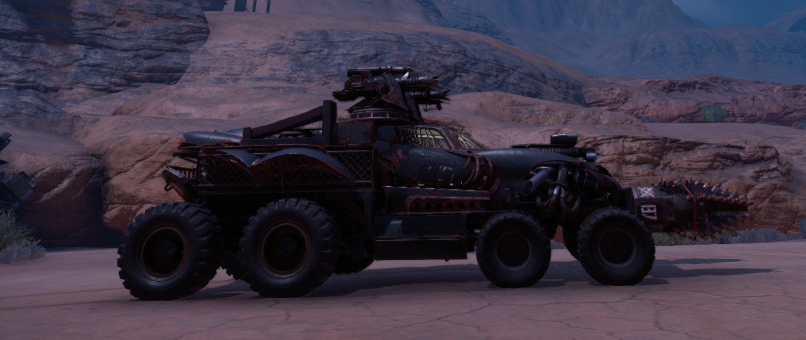
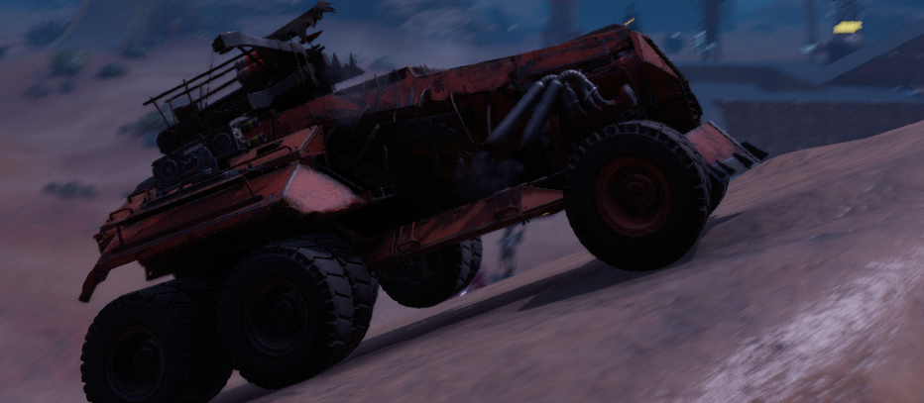

Pesstilence_Machine: Death_machine
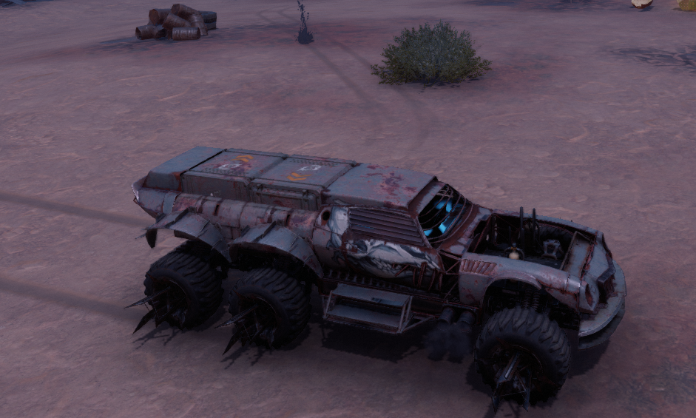

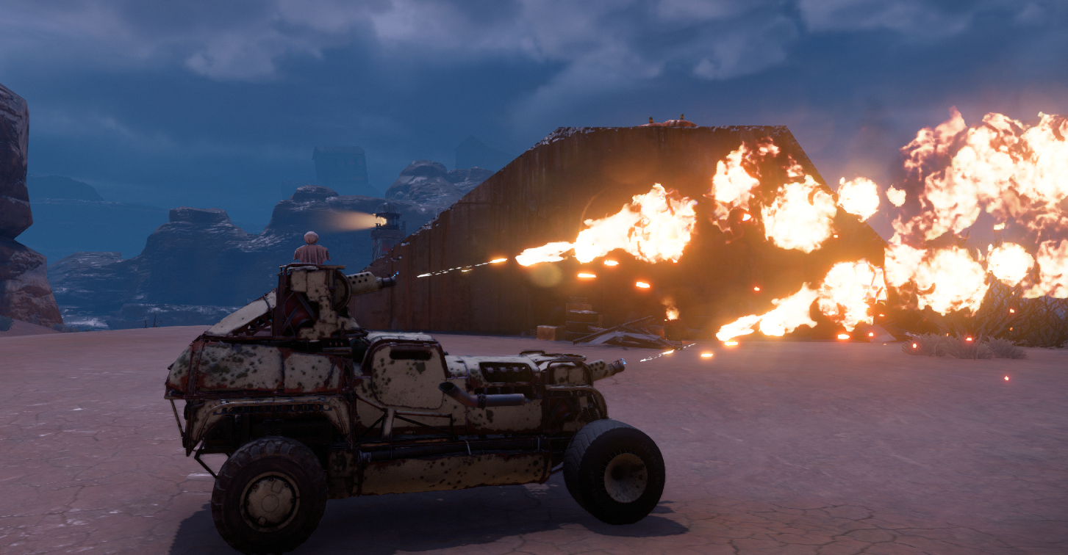

Mega_tanque: Starter:
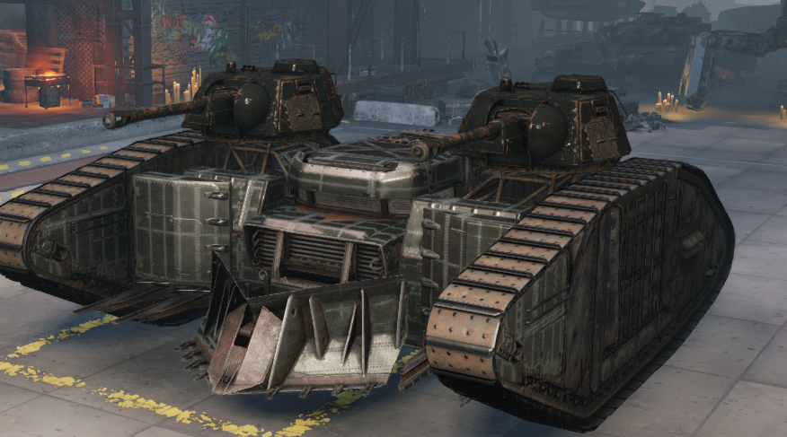
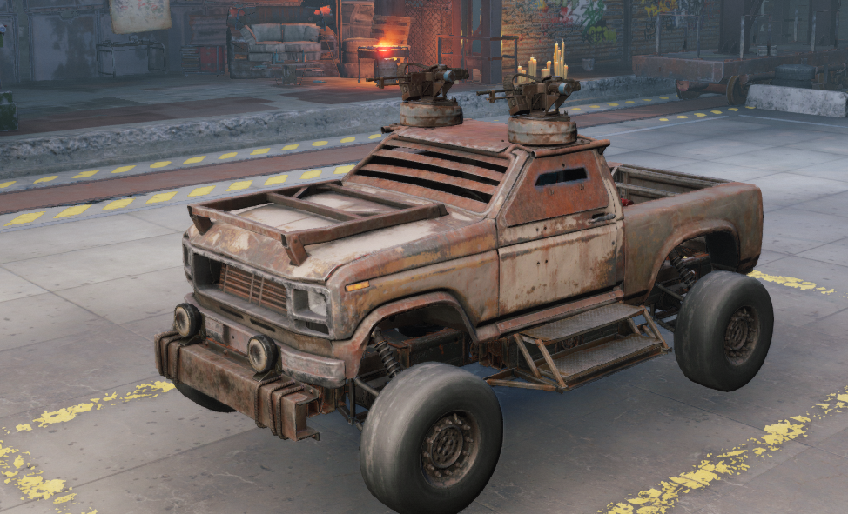

Viper: Equilibrium

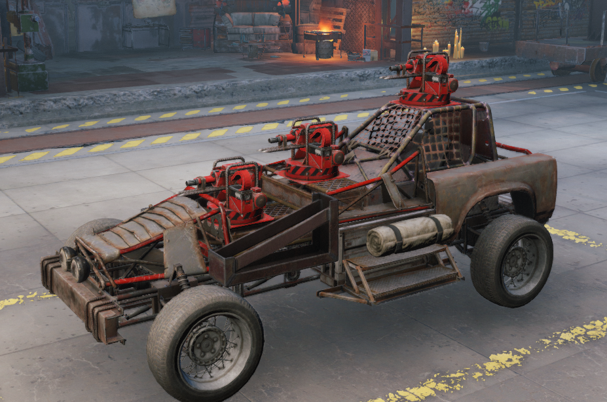
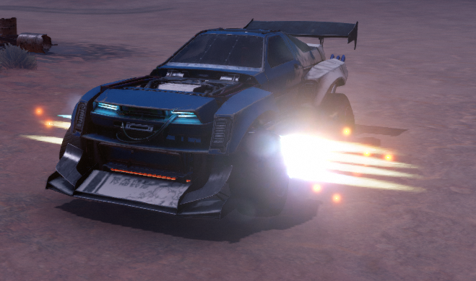

Fire_koopa


